ДИАГНОСТИКА ГЕОТЕРМАЛЬНОГО РЕЗЕРВУАРА АВАЧИНСКОГО ВУЛКАНА ПО ФУМАРОЛЬНОЙ АКТИВНОСТИ И СЕЙСМОЛОГИЧЕСКИМ ДАННЫМ

В.А. Дрознин, И.К. Дубровская, А.В. Кирюхин, Е. В. Черных, С.Л. Сенюков,
Г.О. Иванысько
Институт вулканологии и сейсмологии ДВО РАН, Пийпа-9, г. Петропавловск-Камчатский, Россия

Вулкан Авачинский на Камчатке представляет потенциальную опасность для расположенного в 25 км города Петропавловска-Камчатского с населением 250 000 человек. Конус Авачинского вулкана возник 3500 лет тому назад и имел 15 извержений в историческое время (с 1737 г.), при этом средний расход вулкана оценивается в 150 кг/с (Мелекесцев, 1994). Последние события на Авачинском вулкане включают заполнение кратера глубиной до 200 м лавовой пробкой в 1991 г. и возникновение трещины в лавовой пробке в результате парогазового взрыва в 2001 г.
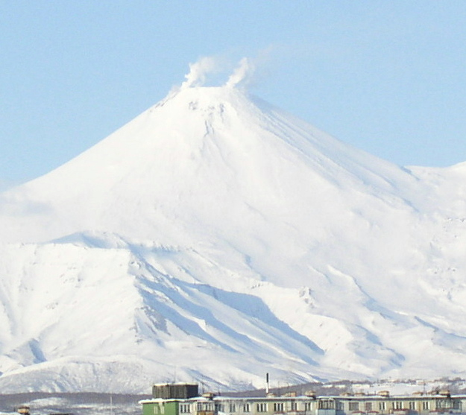 | До извержения 13 января 1991 г. в кратере Авачинского вулкана наиболее крупными объектами тепловой разгрузки были фумарола Уступ, фумаролы Серного Гребня, Малая Серная, фумаролы на дне, фумаролы Восточные и участки парящего грунта в северо-восточной части (Федотов и др.1977). Характерно, что активность фумарол (в частности, фумаролы Уступ) по данным облета 14.01.91 сохранялась и в ходе извержения, когда кратер начал заполняться лавой. Сопоставляя с тем, что в настоящее время основные места разгрузки пара проектируются на места расположения
Рис.1. Вулкан Авачинский 24.03.2004. | прежних фумарол (Серный Гребень, Уступ и район Малой Серной), можно предполагать,
что парогазовая и магматическая активность 1991 года могут быть не связаны, и в Конусе вулкана существует продуктивный геотермальный резервуар. В тоже время по данным инфракрасной аэросъемки за три года до извержения было обнаружено возникновение термоаномалии в районе будущего истока лавы. Поэтому проведение режимных наблюдений за тепловой активностью вулкана представляет несомненный интерес.
В отечественной литературе на возможность оценки тепловой разгрузки вулканов по геометрическим размерам парогазовых струй обратил внимание С.А. Федотов (1982). Необходимость учета состояния атмосферы, особенно для маломощных струй, становится очевидной при организации режимных наблюдений (Иванов, 1988). В результате режимных наблюдений, начатых в 2003 г., предлагается рассматривать шлейф от фумаролы как термик, размеры которого согласуются с инженерными формулами [Федотов, 1982]. Существенно, что истинные размеры термика могут быть определены только при влажности атмосферы, близкой к 100%, когда весь фумарольный пар преобразуется в водность облака, т.е. в капли тумана. В большинстве случаев влажность атмосферы меньше 100%, и часть фумарольного пара расходуется на насыщение вовлекаемого в термик воздуха и эта часть тем больше, чем больше недонасыщенность атмосферы. В этих случаях видна только внутренняя часть термика. Очевидна постановка задачи о восстановлении истинного размера термика по известным (прежде всего влажность, температура, скорость ветра) параметрам атмосферы.
Извержение в октябре 2001 г. было показательным по сопутствующим ему землетрясениям, распределение гипоцентров которых позволяет «увидеть» активный геотермальный резервуар, расположенный под перекрывающей кратер лавовой пробкой 1991 года. Распределение гипоцентров землетрясений в Конусе Авачинского вулкана в вертикальных разрезах и в плане позволяет оценить геометрическую форму активного геотермального резервуара. При построениях использованы данные из каталогов землетрясений, представленных КОМСП ГС РАН (http:\\data.emsd.iks.ru\regquake). Рис.2 показывает, что землетрясения, зарегистрированные в период извержения вулкана в октябре 2001 г., сосредоточены в верхней части конуса в радиусе около 1 км до поверхности фундамента мелового возраста. Ниже отметки –1000 м абс. координаты землетрясений смещаются в северо-западном направлении в зону между вулканами Корякский и Авачинский. Аналогичное распределение отмечается для гипоцентров землетрясений 2004 г.
Данные по гипоцентрам микроземлетрясений на геотермальном месторождении Какконда (рис.2) показывают, что они происходят в области трещиноватых пород (продуктивном геотермальном резервуаре, вскрытом геотермальными скважинами) в диапазоне глубин от –1000 м абс. до +1000 м абс (T. Tosha et al, 1988). Сейсмичность в продуктивном резервуаре усиливается во время увеличения реинжекции отработанного теплоносителя и при закрытии эксплуатационных скважин (в обоих случаях в резервуаре повышается гидростатическое давление).

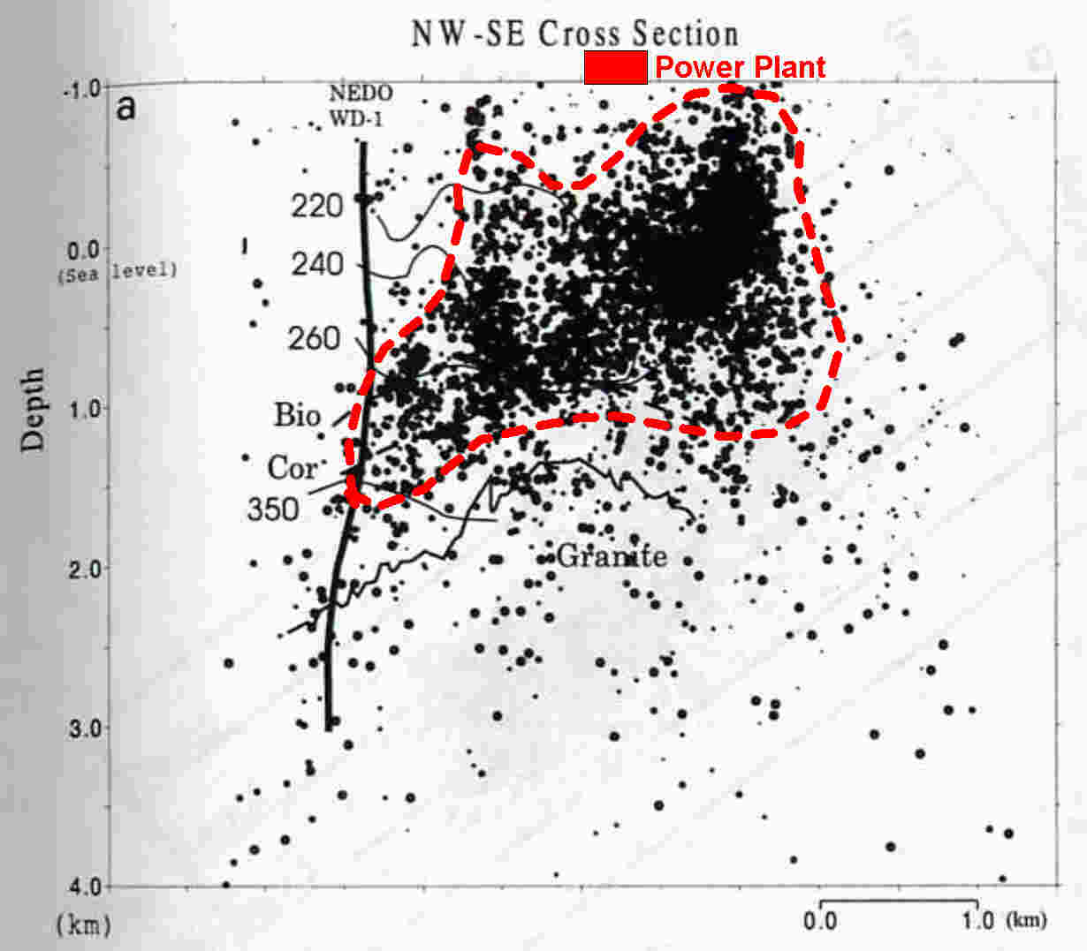
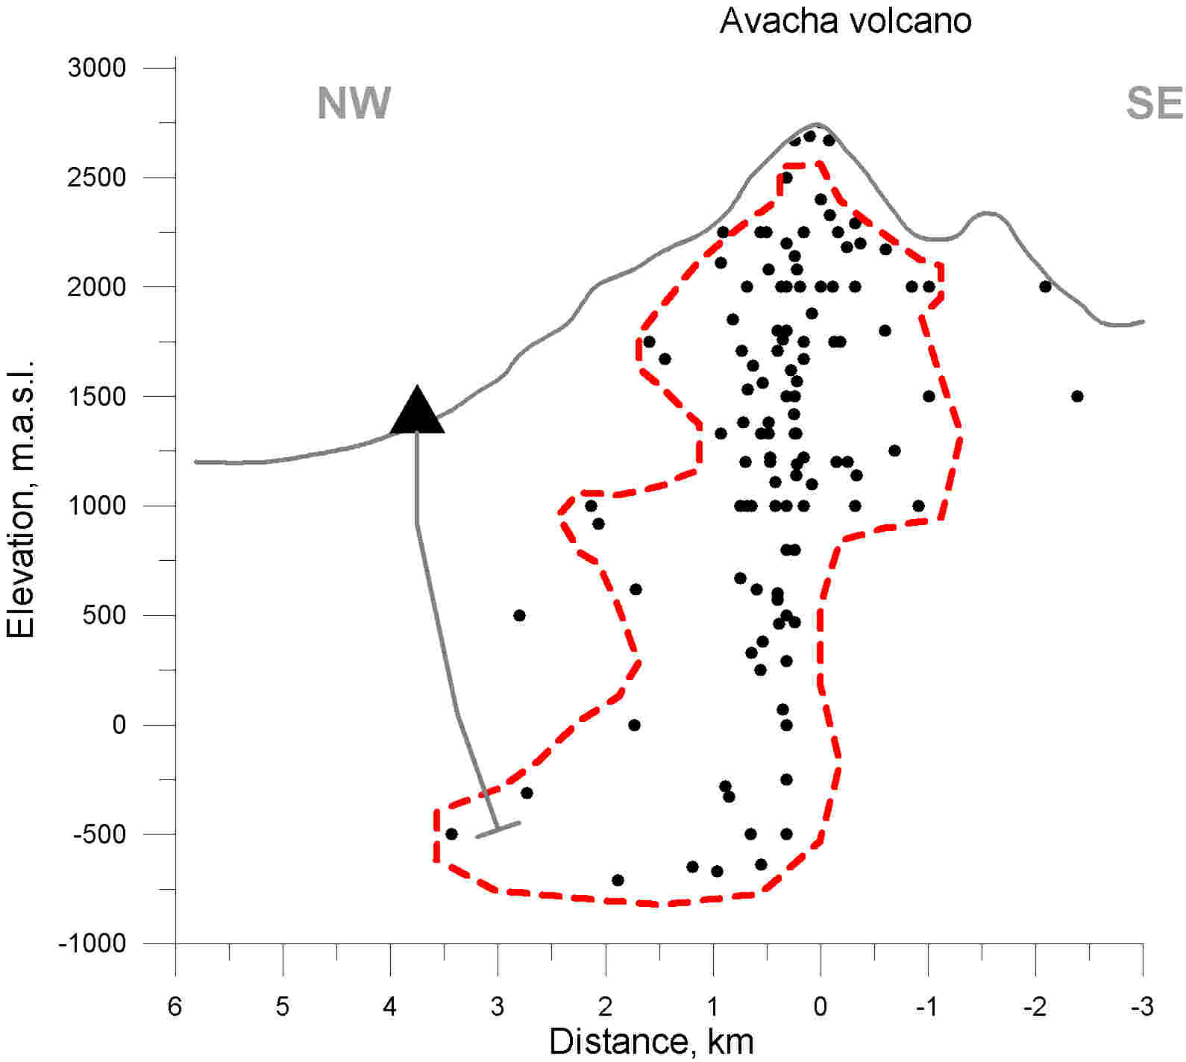

Рис.2. Контуры геотермальных резервуаров (пунктир) в вертикальных разрезах под вулканом Авачинский (слева) и на геотермальном месторождении Какконда (Япония) (T. Tosha et al, 1988).
Слева: Вертикальный разрез через вершину вулкана Авачинский, кружками изображены гипоцентры землетрясений, синхронизированных с извержением 2001 г. (регистрация 4-мя сейсмическими станциями КОМСП ГС РАН), показана возможная проекция скважины, решающей задачу вскрытия продуктивного резервуара.
Справа: Вертикальный разрез через геотермальное месторождение Какконда (Япония), (80 МВт). Кружками изображены гипоцентры землетрясений, зарегистрированных 8-ю сейсмическими станциями в течение 1988 г., изолинии температур по данным измерений в скважинах.

Дальнейшие исследования предполагают разработку трехмерной численной термогидродинамической модели конуса Авачинского вулкана с использованием программ TOUGH2V2.0 (EOS9) TOUGH2V2.0(EOS3) и генератора сеток A-MESH с целью прогноза термогидродинамического состояния, оценки условий парогидротермальных взрывов в Конусе и прогнозной оценки эксплуатационных запасов геотермального месторождения. Наличие геотермального резервуара в постройке вулкана предопределяет возможность его практического использования, т.е. бурения и получения геотермальной энергии для развития в этом районе горнолыжного туризма.
Работа выполнялась при поддержке РФФИ по проекту 03-05-65373.
Список литературы
- Мелекесцев И.В., Брайцева О.А., Двигало В.Н., Базанова Л.И. Исторические извержения Авачинского вулкана на Камчатке // Вулканология и сейсмология. № 2. 1994. С.3-24.
- Иванов В.В. Об облаках парогазовых извержений и фумарол // Вулканология и сейсмология. 1988. № 4. С.37-50.
- Федотов С.А., Балеста С.Т., Дрознин В.А., Масуренков Ю.П., Сугробов В.М. О возможности использования тепла магматического очага Авачинского вулкана. Бюлл. вулк. станций. № 53. 1977. С.27-34.
- Федотов С.А. Оценки выноса тенла и пирокластики вулканическими извержениями и фумаролами по высоте их струй и облаков // Вулканология и сейсмология. 1982. № 4. С.3-27
- A.V.Kiryukhin, I.K.Dubrovskaya, N.I. Kiryukhina. Modeling study of the Avachinsky volcano cone hydrothermal eruption conditions. Abstracts Week A, XXIII General Assembly of the International Union of Geodesy and Geophysics, Sapporo, Japan, June 30, July 11, 2003, 564 p.
- T.Tosha, M. Sugihara, Y. Nishi Revised Hypocenter Solutions for Microearthquakes in the Kakkonda Geothermal Field, Japan // Geothermics, v.227, #5-6, p.553-571.

